重庆工学院考试试卷

班级 108213801 学号 10821380144 姓名 陈飞 考试科目 软件工程A A 卷 共 5 页
开卷，允许考生带教材和参考书籍各一本，考试时间120分钟
···································· 密························封························线································

学生答题不得超过此线

题号 | 一 | 二 | 三 | 四 | 五 | 总分 | 总分人
分数

一、判断题：每小题1分，共15分，在正确的打上√，错误的打上×
得分 | 评卷人
1．软件工程学只有理论意义，没有实际用途。 （ ）
2．软件工程的方法只适用于大型软件的开发，对小型软件的开发没有帮助。（ ）
3．可行性研究进一步研究问题分析阶段所确定的问题是否有可行的解。 （ ）
4．代码审查方法没有计算机测试方法好。 （ ）
5．验证软件需求的方法主要靠人工审查的方法。 （ ）
6．并发系统中遇到的一个主要问题是定时问题。 （ ）
7．编码风格由个人喜好决定，没有固定格式。 （ ）
8．面向对象建模得到的模型包含系统的3个要素，即静态结构、交互次序和数据变换。（ ）
9．软件重用是提高软件开发生产率和目标系统质量的重要途径。 （ ）
10．判定覆盖不一定包含条件覆盖，条件覆盖也不一定包含判定覆盖。 （ ）
11．Power Designer是一个CASE工具。 （ ）
12．软件是指用程序设计语言（如Pascal，C，Visual Basic等）编写的程序，软件开发实际上就是编写程序代码。（ ）
13．在进行需求分析时需同时考虑维护问题。 （ ）
14．UML是一种面向对象的分析设计方法，即OOA/OOD方法。 （ ）
15．在面向对象的软件开发方法中，每个类都存在其相应的对象，对象是类的实例，类是生成对象的模板。（ ）

二、单选题：每题1分，共15分
得分 | 评卷人
1、软件危机主要体现在（ ）
A、软件成本太高 B、开发周期长 C、软件产品的质量难以控制 D、软件规模过大

2、为了解决软件危机，人们提出了用（ ）的原理来设计软件。
A、运筹学 B、工程学 C、软件学 D、数学

3、瀑布模型的关键不足在于（ ）
A、过于简单 B、不能适应需求的动态变更 C、过于灵活 D、各个阶段需要进行评审

4、软件使不同的系统约束条件和用户需求得到满足的容易程度称为软件的（ ）
A、兼容性 B、可靠性 C、坚固性 D、可用性

5、软件质量（可维护性、可理解性、可靠性）很大程度取决于（ ）
A、程序员的变成水平 B、模块分解的合理 C、程序运行效率 D、有完整的故障处理 E、算法的合理性

6、软件可行性研究一般不考虑（ ）
A、是否有足够的人员和相关的技术来支持系统开发 B、是否有足够的工具和相关的技术来支持系统开发
C、待开发软件是否有市场、经济上是否合算 D、待开发的软件是否会有质量问题

7、SA法中，有一个处理过程逻辑不易用语言表达清楚，最好是用（ ）来描述
A、流程图 B、判定表 C、NS图 D、问题分析图PAD

8、下列需求陈述中有效需求是（ ）
A、目标软件应有C++实现 B、软件系统必须在5秒内响应并处理外部事件
C、目标软件必须有系统设置模块 D、当软件和用户交互时，必须能使用满足MS风格的界面
重庆工学院考试试卷

班级 10821380144 学号 10821380144 姓名 陈飞 考试科目 软件工程A A 卷 共 5 页
开卷，允许考生带教材和参考书籍各一本，考试时间120分钟
···································· 密························封························线································

学生答题不得超过此线
9、在面向对象软件开发方法中，类与类之间主要有以下结构关系（ ）
A、继承和聚集 B、继承和一般 C、聚集和消息传递 D、继承和方法调用

10、面向对象模型主要由以下哪些模型组成（ ）
A、对象模型、动态模型、功能模型 B、对象模型、数据模型、功能模型
C、数据模型、动态模型、功能模型 D、对象模型、动态模型、数据模型

11、OOA中应首先识别（ ）
A、对象 B、类 C、对象的属性 D、对象所属的类

12、概要设计的结果是提供一份（ ）
A、模块说明书 B、框图 C、程序 D、系统结构图

13、以下语言中属于4GL是（ ）
A、PB B、VB C、UML D、SQL Server 2000中的SQL语言

14、与设计测试数据无关的文档是（ ）
A、需求分析说明书 B、概要设计说明书 C、源程序 D、项目开发计划

15、软件测试中的测试实例主要由输入数据和（ ）组成
A、测试规则 B、测试计划 C、预期输出结果 D、以往测试记录分析

三、简答题（共20分）
得分 | 评卷人

- 项目A是为银行开发ATM（自动取款机）软件，项目B是为网络公司开发网络数据流分析软件，请问按照面向数据流设计方法（SD法），两个项目应分别采用何种方法将需求分析的功能模型转换成软件结构，为什么？（6分）

- 某保险公司对投保人的汽车保费计算方法如下：单身男，年龄30岁以下（含30岁），计保费标准A，30岁以上计保费标准B；已婚男30岁以下（含30岁），计保费标准C，30岁以上计保费标准D，单身女，年龄25岁以下（含25岁），计保费标准E，25岁以上计保费标准F；已婚女25岁以下（含25岁），计保费标准G，25岁以上计保费标准H，请画出对应的判定树。（8分）

重庆工学院考试试卷

班级 105030701~04 学号 姓名 考试科目 软件工程A A 卷 共 5 页
开卷，允许考生带教材和参考书籍各一本，考试时间120分钟
···································· 密························封························线································

学生答题不得超过此线

- 目前国内软件开发在实现（编码）环节普遍采用面向对象的开发工具或语言，简述几种（至少三种）目前常用的软件实现（编码）工具或语言，说明这些工具的主要应用领域。（6分）

四、综合题（共25分）
得分 | 评卷人
1．对使用以下数据存储的学生成绩表输入模块，采用等价划分类，划分其等价类，使用黑盒测试技术设计某条分录（记录）的覆盖所有等价类的测试用例（尽量考虑边值分析）。（15分）
学生成绩表数据结构：
学号：字符类型，0-9数字，总共11位，班级号+编号（以我校实际情况设计）
姓名：字符类型，考虑汉语及英语姓名
课程：字符类型，16位，按我院实际课程名称情况设计
课程类别：字符类型，4位，内容是“考查”或“考试”
成绩：数字类型，整数部分3位，最多2位小数，考试课程直接录入数值（最高100分），存放数值，如果是考查课程允许录入字符优、良、中、及格、不及格或合格、不合格，存放原则是优（95分）、良（85分）、中（75分）、及格（65分）、不及格（55分）存放，或按合格（85分）、不合格（55分）

重庆工学院考试试卷

班级 105030701~04 学号 姓名 考试科目 软件工程A A 卷 共 5 页
开卷，允许考生带教材和参考书籍各一本，考试时间120分钟
··································· 密························封························线································

学生答题不得超过此线

2．面向对象分析题（10分）
根据以下描述，使用面向对象的分析方法，分析有那些主要对象和这些对象的主要属性、方法，画出对象图。
一个饮料自动售货机可以放置五种不同或部分相同的饮料，可由厂商根据销售状况自动调配，并可随时重新设置售价，但售货机最多仅能放置50罐饮料，其按钮设计在各种饮料样本的下方，若经金额计算器累计金额足够，则选择键灯会亮；若某一种饮料已销售完毕，则售完灯会亮。
顾客将硬币投入售货机，经累加金额足额的饮料选择键灯亮，等顾客按键选择。顾客按键后饮料由出物口掉出，并自动结算及找钱。顾客可在按下选择键前任何一个时刻，可以拉动退币杆取消交易收回硬币。

五、分析设计题（共25分）
得分 | 评卷人
1. 小李新接了一个项目：设计一个简单的学生选课系统，系统能注册符合要求的同学，同学注册以后就能进行选课，选课过程如下：先选课名，然后根据课程的上课老师、时间、地点和人数限制来决定是否成功选课；老师也可以根据情况提供新的课程说明或修改过去课程的说明；教务处的老师统一管理注册的情况，可以有删除、修改学生、老师和课程的权限。请用面向对象方法设计出对象模型（对象类图，标出多重性、角色、限定词和关系：泛化、聚集、关联）、动态模型（学生成功注册后选课的顺序图）、功能模型（用例图）三大模型。

重庆工学院考试试卷

班级 105030701~04 学号 姓名 考试科目 软件工程A A 卷 共 5 页
开卷，允许考生带教材和参考书籍各一本，考试时间120分钟
···································· 密························封························线································

学生答题不得超过此线

重庆工学院考试试卷

班级 105030701~04 学号 姓名 考试科目 软件工程A B 卷 共 5 页
开卷，允许考生带教材和参考书籍各一本，考试时间120分钟
···································· 密························封························线································

学生答题不得超过此线
题号 | 一 | 二 | 三 | 四 | 五 | 总分 | 总分人
分数

一、判断题：每小题1分，共15分，在正确的打上√，错误的打上X
得分 | 评卷人
1．快速原型模型可以有效地适应用户需求的动态变化。 （ ）
2．数据字典是对数据流图中的数据流，处理过程、数据存储、数据的源和终点进行详细定义。（ ）
3．统一的建模语言，是一种软件工程设计语言。 （ ）
4．模块化使程序设计比较方便，但比较难以维护。 （ ）
5．一个模块实际上就是一个进程。 （ ）
6．过程描述语言可以用于描述软件的系统结构。 （ ）
7．编程语言应该在软件概要设计时选择。 （ ）
8．如果通过软件测试没有发现错误，则说明软件是正确的。 （ ）
9．在进行概要设计时应加强模块间联系。 （ ）
10．一般人为，软件开发阶段是由设计、编码和测试三个基本活动组成。 （ ）
11．软件概要设计包括软件系统结构设计以及数据结构和数据库设计。 （ ）
12．为了提高程序的易读性，尽可能使用高级语言或4GL编写程序。 （ ）
13．为了加强软件维护作业的进度，应尽可能增加维护人员的数目。 （ ）
14．模块化，信息隐藏，抽象和逐步求精的软件设计原则有助于得到高内聚，低耦合度的软件产品。（ ）
15．确认测试计划应该在可行性研究阶段制定。 （ ）

二、单选题：每题1分，共15分
得分 | 评卷人
1、以下哪一项不是软件危机的表现形式（ ）
A、软件成本高 B、软件产率低 C、计算机技术发展快 D、软件质量得不到保证

2、软件工程由方法、工具和（ ）三部分组成
A、算法 B、技术 C、文档 D、过程

3、软件生命周期终止的最典型原因是（ ）
A、错误太多 B、利润过低 C、可维护性过差 D、效率不高

4、软件在需要它投入使用时能实现其制定功能的概率称为软件的（ ）
A、兼容性 B、可靠性 C、坚固性 D、可用性

5、软件项目计划一般不包括以下哪项内容（ ）
A、培训计划 B、人员安排 C、进度安排 D、软件开发标准的选择和制定

6、计算机系统工程包含硬件、软件、人机及（ ）工程
A、数据库 B、软件 C、CASE D、开发方法

7、SA法中，DFD图的某个处理过程分解后，一般不超过（ ）处理过程
A、10 B、7 C、5 D、12

8、下列需求陈述中一致的是（ ）
A、所有命令响应时间应小于0.1s；BUILD命令的响应时间应小于5s
B、所有命令响应时间应小于5s；BUILD命令的响应时间应小于1s
C、BUILD命令的响应时间应小于5s；BUILD命令的响应时间应小于1s
D、所有命令响应时间必须等于2s；BUILD命令的响应时间应小于3s
重庆工学院考试试卷

班级 105030701~04 学号 姓名 考试科目 软件工程A B 卷 共 5 页
开卷，允许考生带教材和参考书籍各一本，考试时间120分钟
···································· 密························封························线································

学生答题不得超过此线

9、以下哪一项不是面向对象的特征（ ）
A、多态性 B、继承性 C、封装性 D、过程调用

10、以下哪一项不属于面向对象的软件开发方法（ ）
A、coad方法 B、Booch方法 C、jackson方法 D、OMT方法

11、OOA中，事件追踪图是反映（ ）对象所表现出来的集体行为
A、2个 B、1个 C、多个 D、3个

12、结构化程序设计主要强调程序的（ ）
A、效率 B、速度 C、可读性 D、大小

13、注释是提高程序可读性的有效手段，好的程序注释占到程序总量的（ ）
A、1/6 B、1/5 C、1/4 D、1/3

14、在发现错误后，排错应由（ ）完成
A、测试者 B、高级程序员 C、用户 D、软件的开发者

15、进行单元测试时，需要一个（ ）被测模块的程序
A、传递 B、管理 C、调用 D、驱动

三、简答题（共20分）
得分 | 评卷人
- CASE工具和环境的开发是目前软件开发领域的热点之一，请列举几种（至少2种）你熟悉的CASE工具或环境软件，写出它们的应用领域或属于那类工具。（6分）

- 下图为网络计划图（14分）
请根据各项活动的活动时间计算各个事件的最早时间与最迟时间，并填入图中事件2～8相应的位置（14分，每填对一个事件的数字1分）
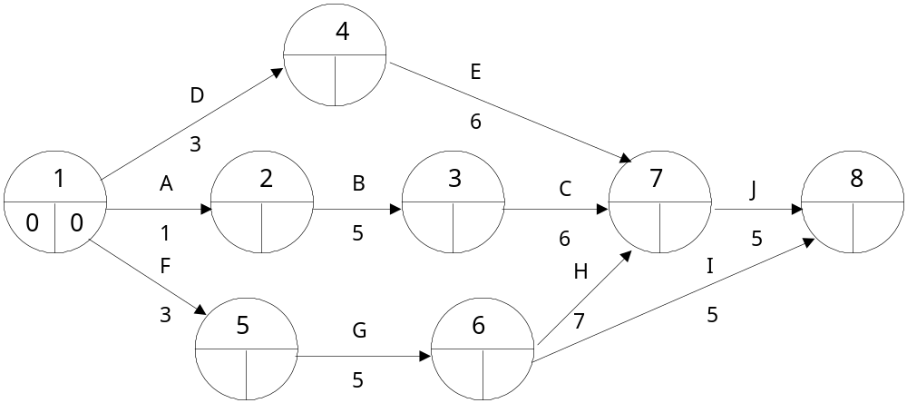

重庆工学院考试试卷

班级 105030701~04 学号 姓名 考试科目 软件工程A B 卷 共 5 页
开卷，允许考生带教材和参考书籍各一本，考试时间120分钟
···································· 密························封························线································

学生答题不得超过此线

四、综合题（共25分）
得分 | 评卷人
- 请写出测试用例（可以不用写测试结果）来完成语句、条件覆盖和条件组合覆盖，并以字符列出相应执行路径。（15分）
入 口
A＜0 AND X＞1
A=3 OR B＞4 OR X＜0
Y=A+X
A=X
结 束
S
T 2
1
F
4
3
T 5
F
7
6
a
b
c
d
e
语句覆盖：

条件覆盖：

条件组合覆盖：

重庆工学院考试试卷

班级 105030701~04 学号 姓名 考试科目 软件工程A B 卷 共 5 页
开卷，允许考生带教材和参考书籍各一本，考试时间120分钟
··································· 密························封························线································

学生答题不得超过此线

- 请画出一个用户使用银行ATM的状态转换图。从用户将卡插入卡槽开始，到用户取卡结束（如果用户忘记，ATM应报警），用户可以完成以下几个步骤：登录（卡片进入ATM机后，如果不是可读卡，退卡；如是，等待用户输入密码，三次错，吞卡，正确后进入主菜单），取钱（进入取钱菜单，输入金额，如果帐户余额不足，提示余额，并要求用户重新输入，如果帐上钱够，吐钱币，并询问是否打印凭证，最后返回主菜单），主菜单提供退出取卡选择。（10分）

五、分析设计题（共25分）
得分 | 评卷人
1．某超市连锁收货操作流程如下：
厂家持“定货单”及“厂家送货单”送货，库管科检查来货。如果来货相符，库管科做收货确认，（包括：在“定货单”之“点核数量”栏手工填写收货数量；在电脑中提出“定货单”，在“点核数量”栏输入收货数量；在“收货日报表”上记录该收货；在“定货单”、“厂家送货单”上加盖库管科公章），然后库管科打印商品条码，收送货组与卖场办理移交手续，卖场收货人在“定货单”上签名盖章，日末，库管科将单据汇总，连同“收货日报表”分别送卖场、财会，并自留一份，第二天电脑科打印“验收进货单”，分送卖场、采购、财会。
如果来货不符，通知负责该次定货之采购主任，采购主任填写“定货修正单”，报采购部主管签名同意，“定货修正单”交库管科，库管科从电脑中提出原“定货单”，按“定货修正单”内容进行修改，将修改后之新“定货单”打印（一式三份），和原“定货单”连在一起，最后进行上述来货相符后的工作。
1．设计出该系统的业务处理流程图（9分）
2．画出该系统的第一层的数据流程图（至少3个处理）（10分）
3．画出该系统主要处理、数据存储或外部实体的数据字典（至少三个处理或数据存储或外部实体）（6分）

重庆工学院考试试卷

班级 105030701~04 学号 姓名 考试科目 软件工程A B 卷 共 5 页
开卷，允许考生带教材和参考书籍各一本，考试时间120分钟
···································· 密························封························线································

学生答题不得超过此线

2007年-2008学年第1学期105030701~04班
软件工程A卷参考答案及评分标准

开卷，允许考生带教材和参考书籍各一本

一、断题：每小题1分，共10分，在正确的打上√，错误的打上×
1、× 2、× 3、√ 4、× 5、√ 6、√ 7、× 8、√
9、√ 10、√ 11、√ 12、× 13、× 14、× 15、√

二、项选择题：每题1分，共15分
1、C 2、B 3、B 4、A 5、B 6、D 7、B 8、B
9、A 10、A 11、A 12、A 13、D 14、D 15、C

三、简答题（总共20分）
1、总共6分，项目A用事务流（2分），项目B用变换流（2分），项目A回答原因（1分），项目B回答原因（1分）

2、总共8分，画对每个条件1分
保费计算
性别男
性别女
已婚
已婚
未婚
未婚
≤25
≤25
＞25
＞25
≤30
≤30
＞30
＞30
C
D
A
B
G
H
E
F
3、每写出一种语言或工具1分，写出应用领域1分，如C#（C/B/S结构软件），JAVA（B/S结构软件），C++（系统软件），DEPHI（开发C/S结构软件）、PB（开发C/S结构下基于数据库的软件）。

四、综合题（总共25分）
1、共10分每对一个对象类1分，写出一个对象类的关系0.5分

贩卖机
饮料号码
价格
投币-接受
饮料掉出
金额显示
按纽
退币杆
售完显示
存量计算器
饮料号码
存量
递减
售完显示
重置
选择钮
选择钮状态
灯亮
灯熄
售完灯亮
按钮
顾客
姓名
硬币
投币-置入
拿取饮料
退币杆
退币杆状态
拉动
金额计算器
金额
累加
找零
重置
购买
选取
被拉动
属于
属于
属于
属于

2、测试题共15分

每回答对一个等价类0.5分
测试项目 | 序号 | 有效等价类 | 序号 | 无效等价类
学号 | 1 | 11位数字学号 | 2 | 大于11位数字学号
学号 |  |  | 3 | 小于11位数字学号
学号 |  |  | 4 | 11位有非数字学号
姓名 | 5 | 有效姓名 | 6 | 有非汉字和字母姓名
课程 | 7 | 16位字符课程 | 8 | 大于16位字符课程
课程 |  |  | 9 | 小于16位字符课程
课程类别 | 10 | 4位字符（考查） | 12 | 4位非考查和考试字符
课程类别 | 11 | 4位字符（考试） | 13 | 大于4位字符，内容包括“考查”或“考试”
课程类别 |  |  | 14 | 小于4位字符，内容包括“考”
成绩：课程类别考试 | 15 | 合法成绩 | 16 | 大于100分成绩
成绩：课程类别考试 |  |  | 17 | 成绩小数超过2位
成绩：课程类别考试 |  |  | 18 | 负数成绩
成绩：课程类别考查 | 19 | 合法成绩（优、良、中、及格、不及格或合格、不合格） | 20 | 非优、良、中、及格、不及格或合格、不合格的字符

测试用例：每设计对一个等价类0.5分
序号 | 测试用例 | 覆盖等价类
1 | 学号：10303070122  姓名：王华  课程：软件工程A（后7个空格）  课程类别：考试  成绩：100 | 1  5  7  10  15
2 | 学号：1030307012  姓名：Walter T. Kennevan  课程：软件工程A（后8个空格）  课程类别：考查  成绩：不及格 | 2  5  8  11  19
3 | 学号：103030701221  姓名：王华2  课程：软件工程A（后6个空格）  课程类别：考核  成绩：任意 | 3  6  9  12
4 | 学号：10303070a22  课程类别：考查1  其他项目任意 | 4  13
5 | 课程类别：考  其他项目任意 | 14
6 | 课程类别：考试  成绩：100.01  其他项目任意 | 16
7 | 课程类别：考试  成绩：99.999  其他项目任意 | 17
8 | 课程类别：考试  成绩：-0.01  其他项目任意 | 18
9 | 课程类别：考查  成绩：合格  其他项目任意 | 19
10 | 课程类别：考查  成绩：无  其他项目任意 | 20

五、分析设计题（总共25分）
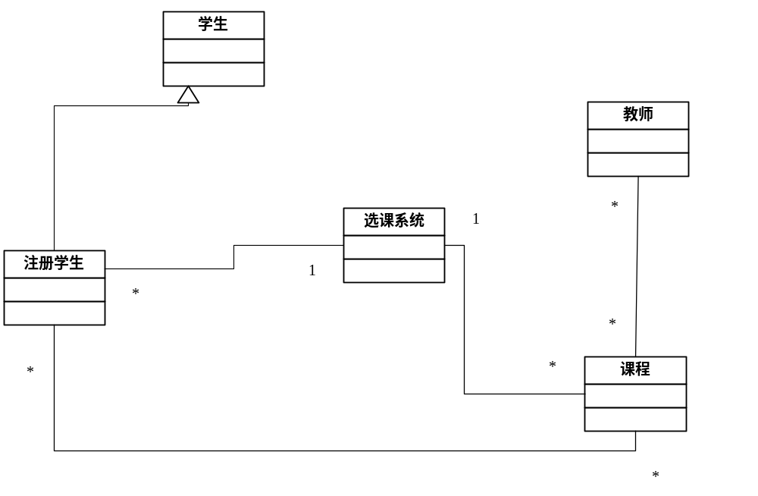对象类图10分，每写对1个对象类1分，1个联系和多重性1分

功能模型：用例图7分，每写对1个用例1分，1个行为者1分

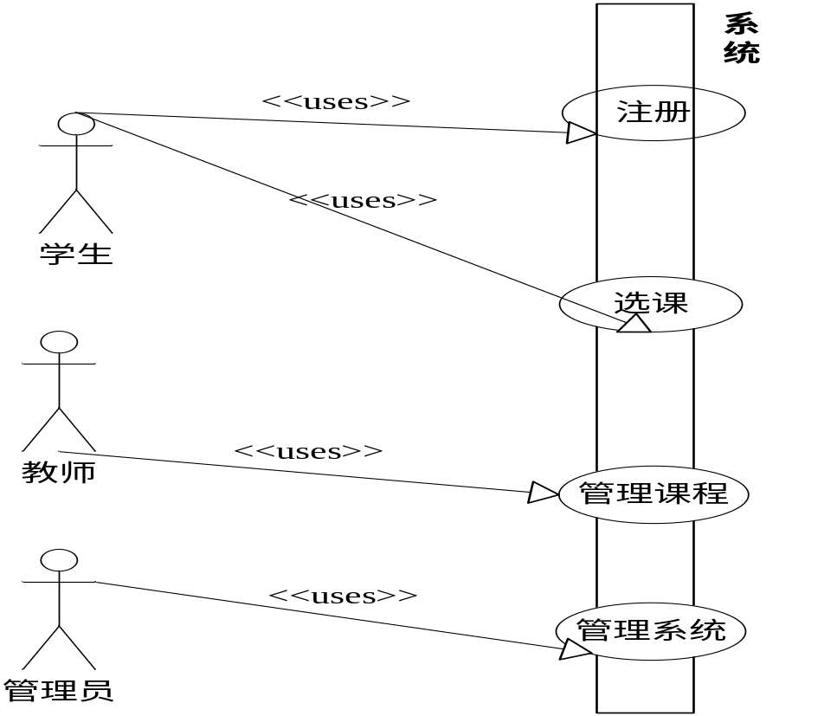

动态模型：顺序图8分，每写对1个对象类和生命线0.5分，1个事件1分

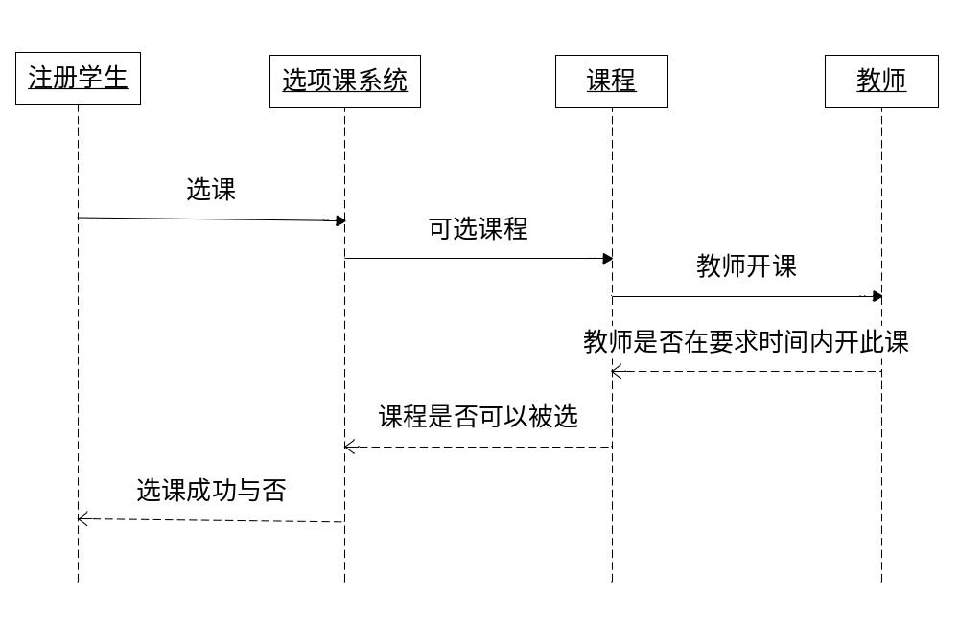

2007年-2008学年第1学期105030701~04班
软件工程B卷参考答案及评分标准

开卷，允许考生带教材和参考书籍各一本

一、断题：每小题1分，共10分，在正确的打上√，错误的打上×
1、√ 2、√ 3、× 4、× 5、× 6、× 7、× 8、×
9、× 10、× 11、× 12、√ 13、× 14、√ 15、×

二、项选择题：每题1分，共15分
1、C 2、D 3、C 4、D 5、D 6、A 7、B 8、B
9、D 10、C 11、D 12、C 13、D 14、D 15、D

三、简答题（总共20分）
1、总共6分，每写出一种CASE工具2分，写出一种工具类型1分，如：Power Designer（分析设计工具或软件建模工具），Rational Rose（分析设计工具或软件建模工具），Win Runner（测试工具），MS Project（项目管理工具），MS Visio（软件开发绘图工具）、VSS（软件配置工具）。

2、总共14分，每画对一个事件0.5分（开始事件不算分，共7个）和每画出一个作业顺序0.5分（标明作业和持续时间），计算对一个最早时间0.5分，一个最迟时间0.5分
.
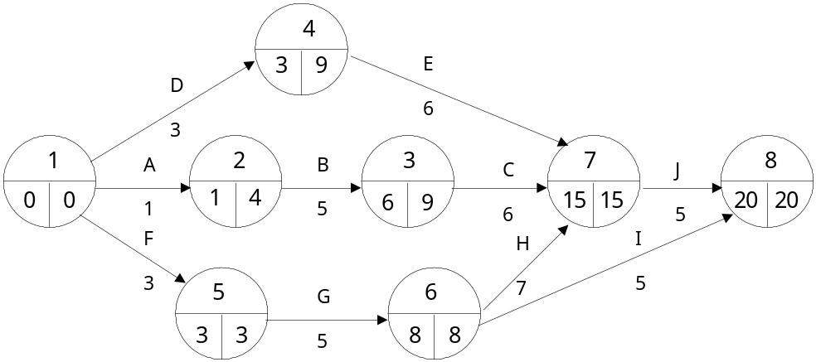

四、综合题（总共25分）
1．测试题15分
语句覆盖：总共2分
A=-1，B=5，X=2；sabcde

条件覆盖：每对一个测试用例1－2分，总共5分
A=-1，B=5，X=2；sabcde
A=0,B=4，X=1；sace
A=3,B=4，X=-1；sacde

条件组合覆盖：每对一个测试用例1分，总共8分
A=-1，B=5，X=2；sabcde
A=-1，B=5，X=-1；sacde
A=3，B=4，X=2；sacde
A=3，B=5，X=1；sacde
A=3，B=4，X=-1；sacde
A=3，B=5，X=-1；sacde
A=-1，B=4，X=-1；sacde
A=-1，B=4，X=2；sabce

2．每画对一个状态1分，写对状态顺序0.5分

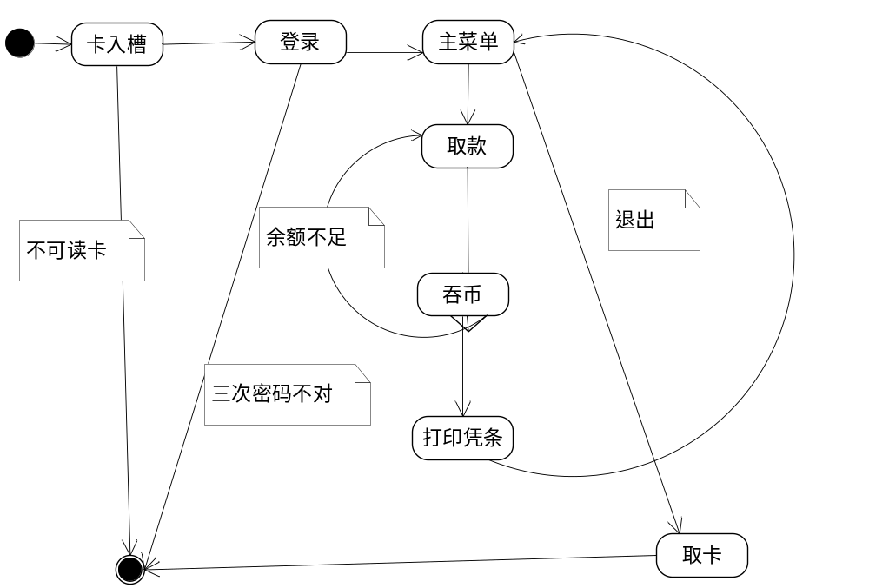

五、分析设计题目（总共25分）

业务流程图共9分，其中业务流5分，判断2分，资源和表单2分，下面是使用Power Designer 画的业务流程图

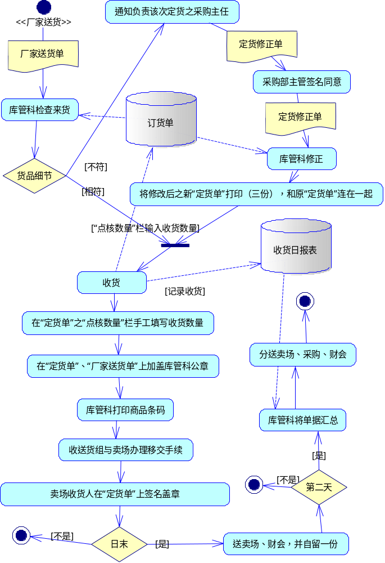

数据流程图10分，其中处理4分，数据存储2分，外部实体2分，数据流2分

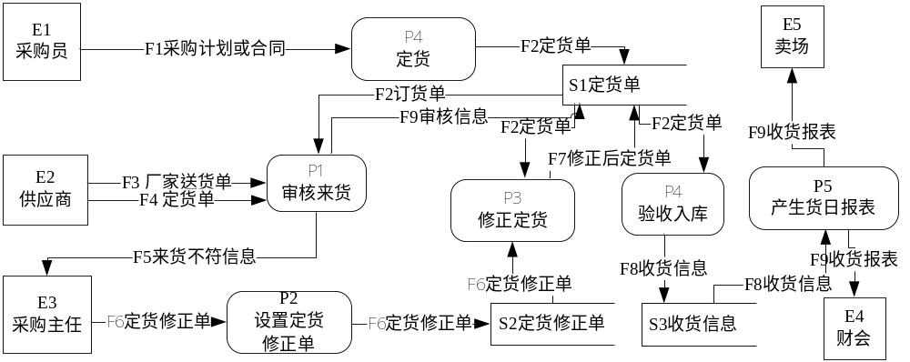

数据字典总共6分，每写出一个2分，要求格式完整，内容基本正确
如：
处理逻辑编号：P1
处理逻辑名称：审核来货
简述：查询统计专利申请、受理、授权和转让情况
输入的数据流：F3厂家送货单（来自E2供应商），F4定货单（来自E2供应商），F2定货单（来自S1定货单数据存储）
输出的数据流：货品相符的F9审核信息（去自S1定货单数据存储），F5来货不相符信息（去自E3采购主任）
处理描述：根据供应商“定货单”及“厂家送货单”送货情况，库管科检查来货。如果来货相符，库管科做收货确认，如果来货不符，通知负责该次定货之采购主任。
处理频率：不限

数据存储编号：S1
数据存储名称：定货单
简述：反映当前定货的情况
数据存储组成：单号＋定货日期＋到货日期＋供应商+货品序号+货品+单价+数量+计量单位+采购员
关键字：单号，货品序号
流入的数据流：F2定货单（从P4定货处理过程），F7修正后定货单（从P3修正定货）
流出的数据流：F2定货单到P3修正定货和P4验收入库

外部实体编号：E1
外部实体名称：采购员
简述：根据采购计划，制定采购合同，与供应商签订合同，根据合同，与向供应商定货，制定定货单
输入的数据流：无
输出的数据流：采购计划、采购合同

